Міністерство освіти і науки України
Національний університет «Львівська політехніка»
Інститут комп’ютерних наук та інформаційних технологій

Кафедра автоматизованих систем управління


Звіт
до виконаної лабораторної роботи №2
з дисципліни
“Чисельні методи”
на тему:
«Метод Штурма відокремлення коренів»

Виконав: студент гр. ОІ-21
Клус Ілля
Прийняв: доцент Ріпак Н.С.

Львів – 2025

Варіант 10
Мета роботи: вивчити і засвоїти методи відокремлення коренів.
Порядок роботи
1. Попереднє опрацювання теоретичного матеріалу.
2. Опрацювання типового навчального завдання (прикладів).
3. Створення проекту для виконання індивідуального завдання.
4. Оформити звіт для захисту лабораторної роботи за зразком:
• назва роботи;
• мета роботи;
• короткі теоретичні відомості;
• алгоритм розв’язання задачі;
• лістинг програми з коментарями;
• результати виконання;
• висновки.
5. Захист лабораторної роботи.

Хід виконання
Варіант 10

- Визначити глобальні межі локалізації коренів (з заокругленням значення верхньої межі до більшого цілого числа) згідно формули Коші.
x⁴ – 10x³ + 2x – 15 = 0
−(1+M)≤ x ≤1+M
- Найбільший за модулем від’ємний коефіцієнт – 15
- Верхня межі коренів за формулою Коші : 1 + 15 = 16
- Записуємо P(-x) = x⁴ + 10x³ - 2x – 15 = 0
- Найбільший за модулем від’ємний коефіцієнт – 15
- Отже, нижня межа = -15 – 1 = -16
- [-16; 16]
Відповідь: [-16; 16]

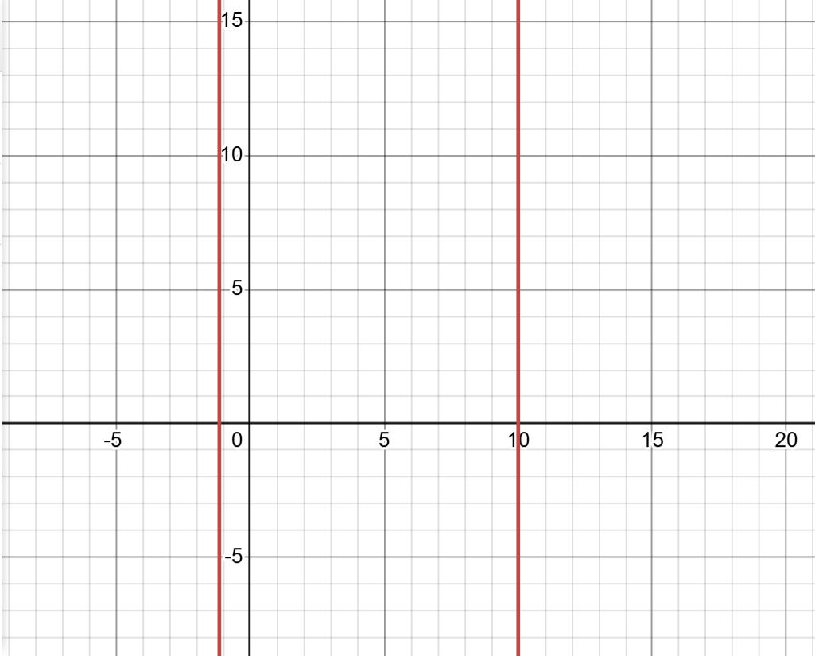

- Відокремити кожен з коренів рівняння f(x)=0, використовуючи метод Штурма з точністю ε =1 , зокрема скласти ряд Штурма та побудувати таблицю зміни знаків на знайденому проміжку. Отриманий результат перевірити за допомогою графіка функції.

- Ряд Штурма
P(x) = x⁴ – 10x³ + 2x – 15 = 0
P’(x) = 4 x³ - 30 x² + 2
R₁(x) = -18,75 x² + 1,5 x + 13,75
R₂(x) = 5,31x + 23,77
R₃(x) = -382,66
- [-16; 16] при -16
P(x) = x⁴ – 10x³ + 2x – 15 = (−16) 4 − 10(−16)3 + 2(−16) – 15 = 65536 − (−40960) – 32 – 15 = 65536 + 40960 – 47 = 106449
P’(x) = 4 x³ - 30 x² + 2 = 4 (−16) 3 – 30 (−16) 2 + 2 = 4 (−4096) − 30∗256 + 2 = −16384 – 7680 + 2 = −24062
R₁(x) = -18,75 x² + 1,5 x + 13,75 = −18.75 ∗ 256 + 1.5 ∗ (−16) + 13.75 = −4800 − 24+13.75 = −4810.25
R₂(x) = 5,31x + 23,77 = 5.31 ∗ (−16) + 23.77 = −84.96 + 23.77 = −61.19
R₃(x) = -382,66

- [-16; 16] при 16
P(x) = x⁴ – 10x³ + 2x – 15 = 164 − 10∗163 + 2∗16 – 15 = 65536 – 40960 + 32 – 15 = 65536 – 40943 = 24593
P’(x) = 4 x³ - 30 x² + 2 = 4∗4096 − 30∗256 + 2 = 16384 – 7680 + 2 = 8706
R₁(x) = −18.75∗256 + 1.5∗16 + 13.75 = −4800 + 24 + 13.75 = −4762.25
R₂(x) = 5.31∗16 + 23.77 = 84.96 + 23.77 = 108.73
R₃(x) = -382,66

- Таблиця
елемент | 16 | -16 | Зміна знаку
P(x) | + | + | 0
P’(x) | + | - | 1
R₁(x) | - | - | 0
R₂(x) | + | - | 1
R₃(x) | - | - | 0

- Зміни знаків
| V(-16) – V(16) | = | 1 - 3 | = | -2 | = 2
На проміжку від -16 до 16 – 2 корені.
- Ізольовуємо корені
На проміжку [-16; 0] маємо 1 корінь (V(-16) – V(0) = 2-1 = 1), отже ми маємо що на проміжках [-16; 0] та [0; 16] по одному кореню.
P(0) < 0 але P(8) < 0 також, отже коренів там нема.
P(8) < 0 але P(16) > 0, там є корінь.
P(8) < 0 але P(12) > 0, там є корінь.
P(8) < 0 але P(10) > 0, там є корінь.
P(8) < 0 але P(9) < 0, там коренів нема, отже корені на проміжку [9;10].

P(-16) > 0 але P(-8) > 0, там коренів нема, отже корені на проміжку [-8;0].
P(-4) > 0 але P(0) < 0, там є корінь.
P(-2) > 0 але P(0) < 0, там є корінь.
P(-1) > 0 але P(0) < 0, там коренів нема, отже корені на проміжку [-2;-1].

Відповідь: корені на проміжку [9;10] та [-2;-1].

- Розробити програму для відокремлення коренів методом Штурма згідно завдань 1) та 2), зокрема, у результаті програмної реалізації повинні бути наведені: ряд Штурма, таблицю зміни знаків, кількість коренів та їх розташування з точністю ε =1 , графік функції. Також, доповнити текст програми таким чином, щоб у результатах виконання програми було відображено наступну інформацію: група, ПІБ студента, номер ЛР і варіанту завдання.

Код програми
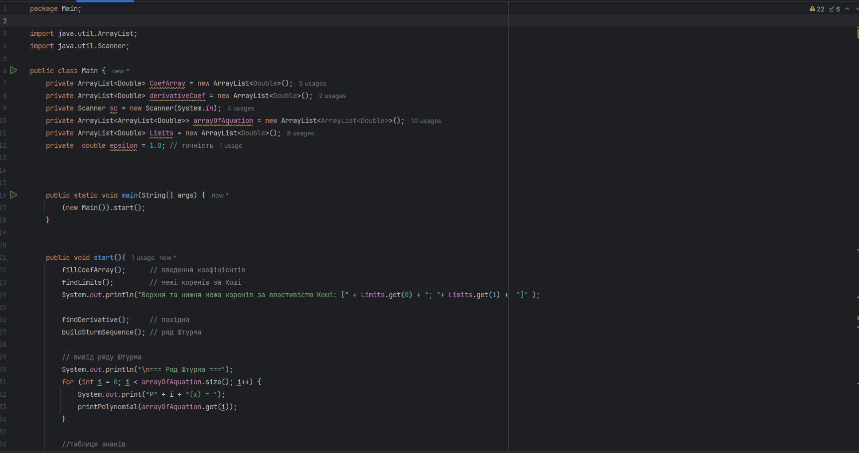
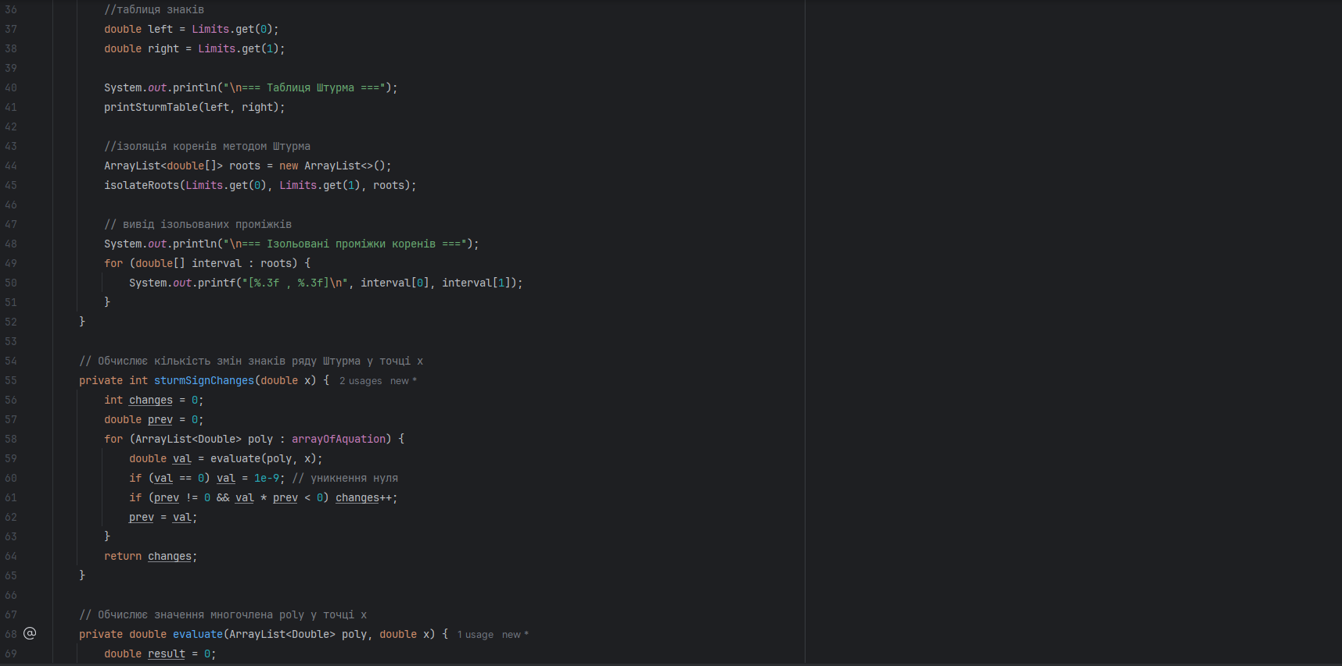
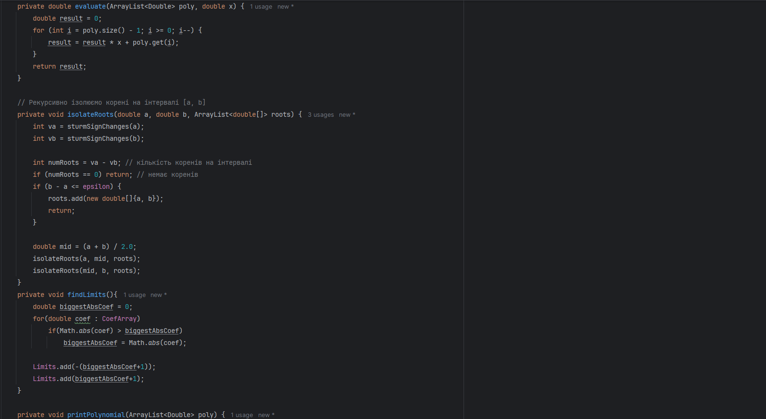
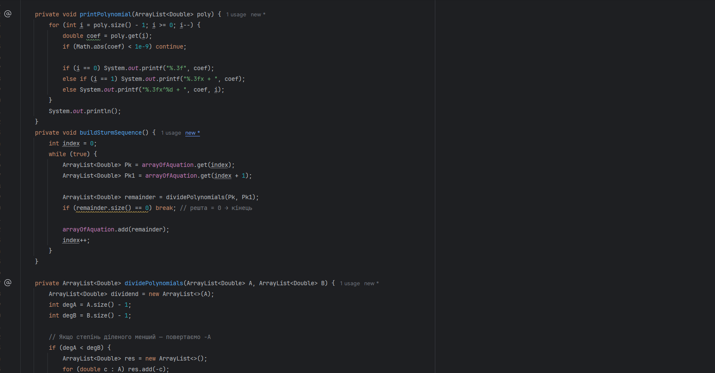
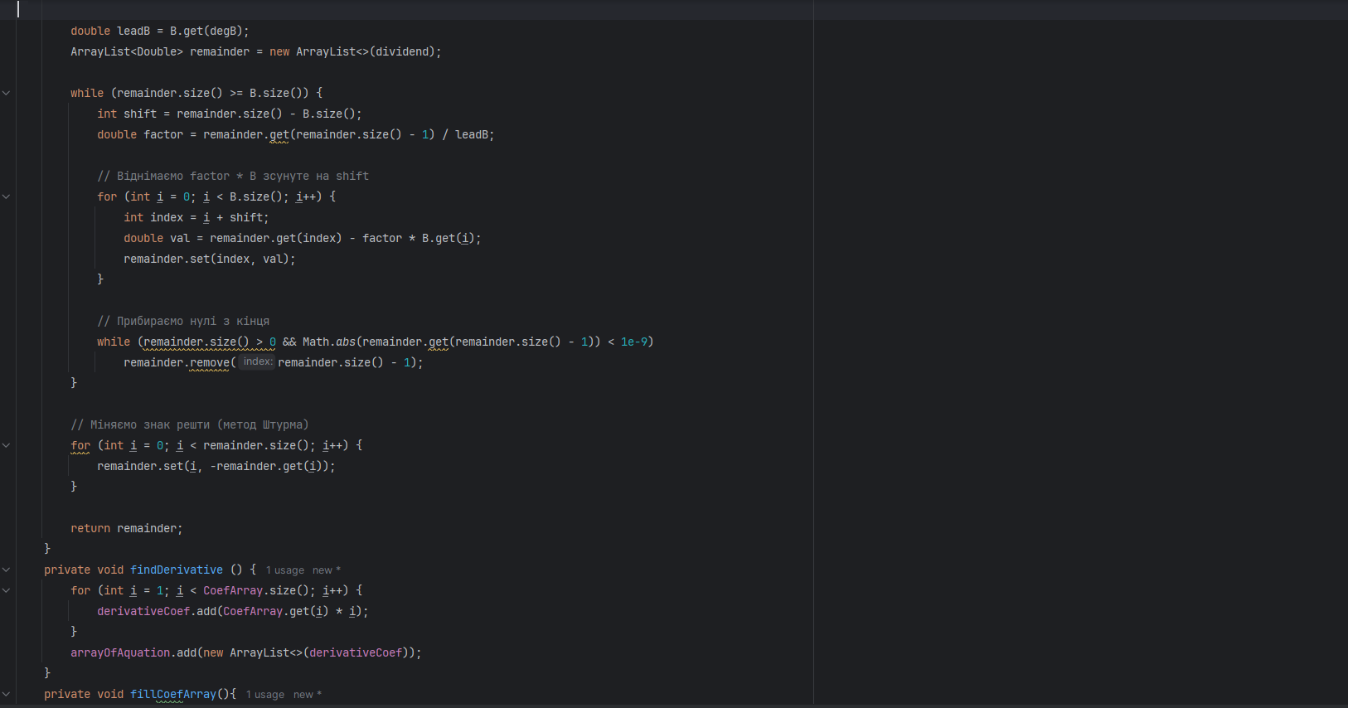
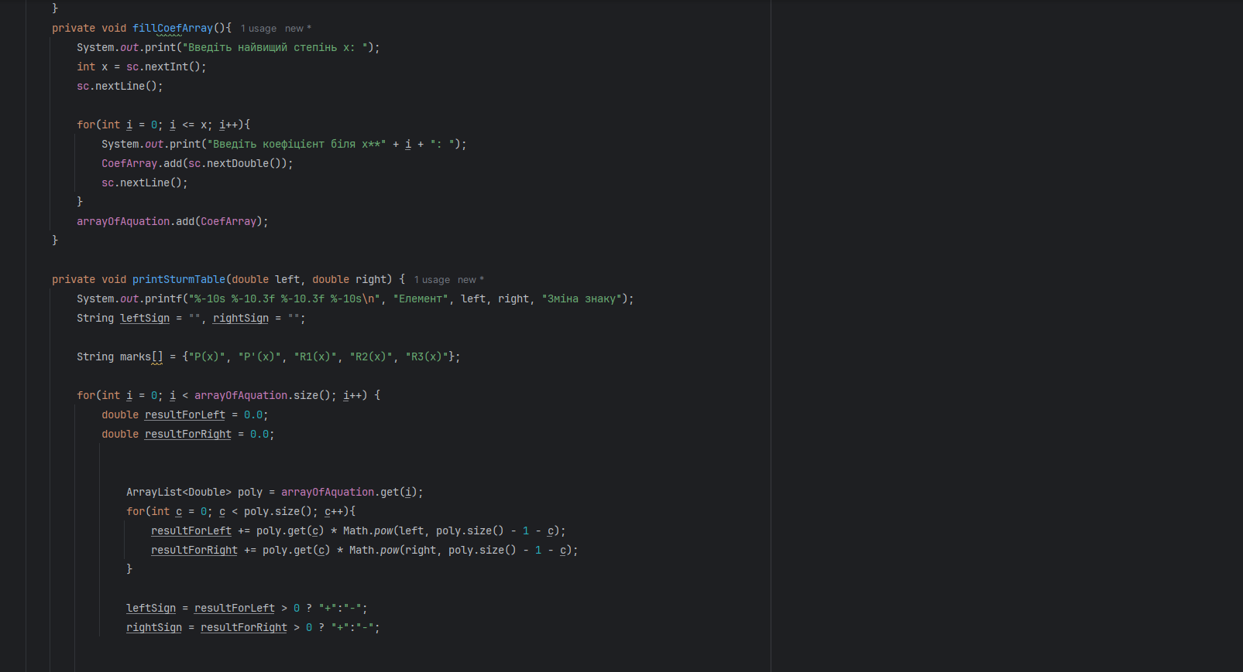
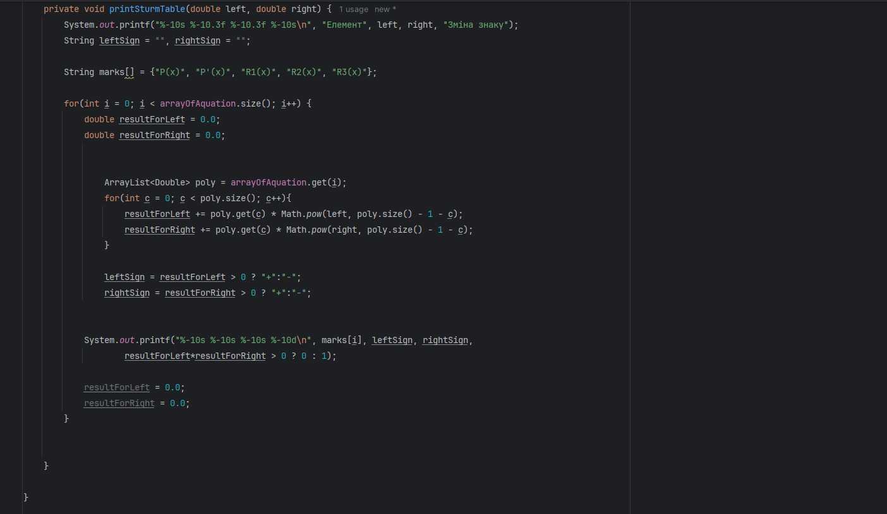

Результати виконання
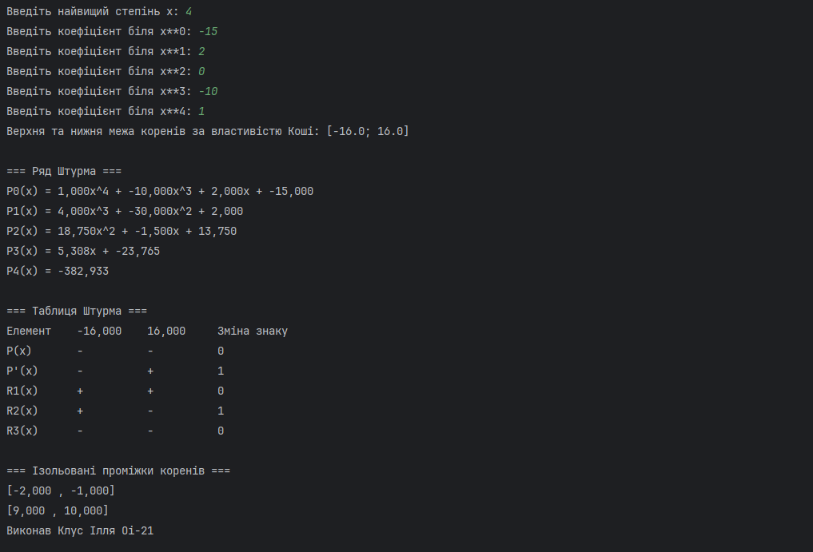
Висновок
У ході виконання лабораторної роботи №2 з дисципліни «Чисельні методи» на тему «Метод Штурма відокремлення коренів» було досягнуто таких результатів:
- Ознайомлено з теорією методу Штурма та принципами локалізації коренів алгебраїчних рівнянь. Було вивчено, як за допомогою ряду Штурма та таблиці зміни знаків можна визначити кількість коренів на певному проміжку.
- Визначено глобальні межі локалізації коренів рівняння $x^{4}-10x^{3}+2x-15=0$за правилом Коші. Верхня межа коренів склала $16$, нижня межа – $-16$.
- Складено ряд Штурма, включаючи похідну та залишки після ділення многочленів, що дозволило подальше визначення кількості коренів на заданому інтервалі.
- Побудовано таблицю зміни знаків, яка наочно демонструє зміну знаків кожного многочлена ряду Штурма на кінцях інтервалу. Це дозволило точно відокремити корені та перевірити їх кількість на кожному проміжку.
- Виконано ізоляцію коренів з точністю $ε=1$. Виявлено, що рівняння має два корені, які знаходяться на проміжках $[-2;-1]$та $[9;10]$.
- Розроблено програму, яка автоматично обчислює ряд Штурма, формує таблицю знаків, визначає кількість коренів та їх розташування. Програма також дозволяє перевіряти результати за допомогою графіка функції.

